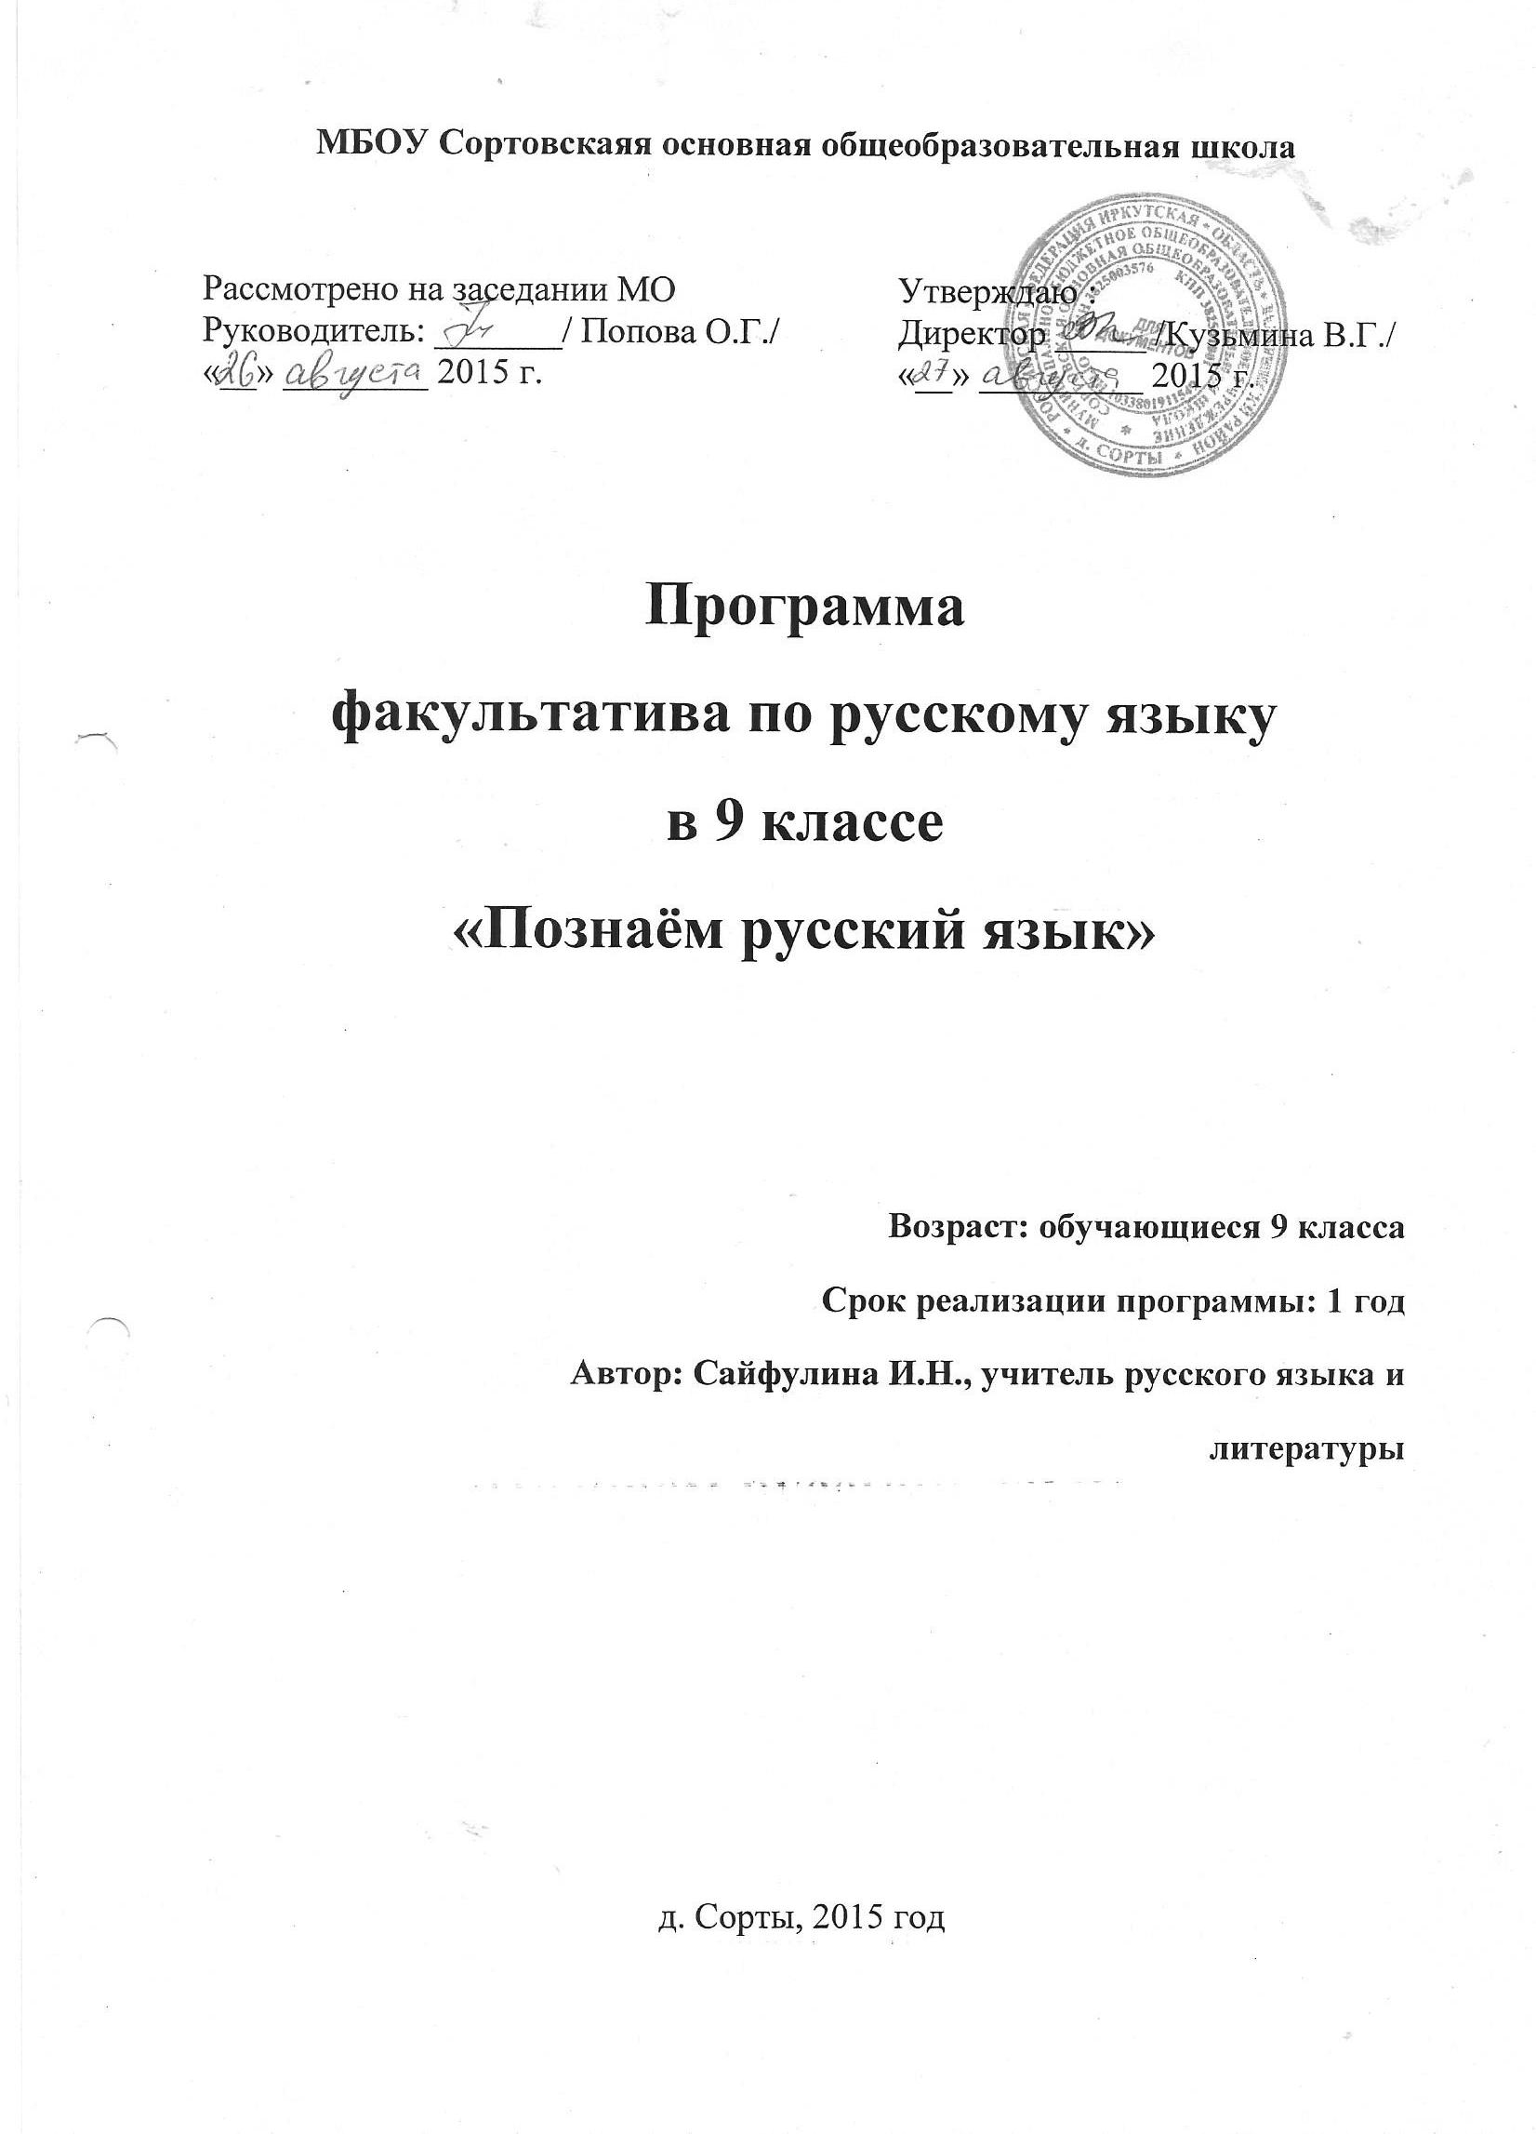

**Пояснительная записка**

Программа факультатива по русскому языку для 9 класса «Познаем русский язык» разработана на основе спецкурса С.И.Львовой «Русское правописание: орфография и пунктуация» и элективного курса.

**Цель****занятий:**

- повышение орфографической и пунктуационной грамотности учащихся, развитие связной речи, обеспечение подготовки учащихся 9 класса к прохождению итоговой аттестации по русскому языку в новой форме.

**Задачи курса:**

- обобщать и систематизировать орфографические и пунктуационные правила русского языка, совершенствовать грамотность учащихся;

- способствовать развитию творческих способностей учащихся, коммуникативных умений и навыков;

-формировать навыки, обеспечивающие успешное прохождение итоговой аттестации.

**В ходе занятий учащиеся должны:**

* овладеть комплексом умений, определяющих уровень языковой и лингвистической компетенции 9-классников;
* научиться грамотно писать сжатое изложение, используя соответствующие приёмы компрессии текста;
* владеть формами обработки информации исходного текста;
* работать с тестовыми заданиями: самостоятельно (без помощи учителя) понимать формулировку задания и вникать в её смысл;
* четко соблюдать инструкции, сопровождающие задание;
* самостоятельно ограничивать временные рамки на выполнение заданий;
* уметь работать с бланками экзаменационной работы;
* сосредоточенно и эффективно работать в течение экзамена.

На каждом занятии предусматривается теоретическая часть (повторение правил, изучение трудных случаев правописания, определение этапов создания текста) и практическая часть (выполнение различных упражнений, помогающих сформировать языковую, лингвистическую и коммуникативную компетентности; закрепить знания орфографических и пунктуационных правил, приобрести устойчивые навыки).

Содержание факультатива нацеливает на систематизацию некоторых встречающих затруднения у учащихся правил орфографии и пунктуации. Также уделяется внимание правильности и культуре русской речи, речевым и грамматическим ошибкам, редактированию творческих работ.

Важнейшим направлением в обучении являются систематизация и обобщение знаний в области правописания. Для этого необходимо применять наиболее эффективные приёмы, которые помогают реализовать указанное направление. Это прежде всего работа с обобщающими схемами и таблицами по орфографии и пунктуации, работа с разнообразными лингвистическими словарями и орфографический анализ словообразовательных моделей, который развивает способность видеть затруднения. Также затрагивается проблема культуры устной и письменной речи: правильность и уместность выбора языковых средств, правильность речи (произносительные нормы, языковые нормы и языковые ошибки).

Первая часть работы ОГЭ в 9 классе – это написание сжатого изложения по тексту публицистического или научного стиля. Сжатое изложение – это форма обработки информации исходного текста, позволяющая проверить комплекс необходимых жизненных умений, важнейшими из которых являются следующие:

* умение точно определять круг предметов и явлений действительности, отражаемой в тексте;
* умение адекватно воспринимать авторский замысел;
* умение вычленять главное в информации;
* умение сокращать текст разными способами;
* умение правильно, точно и лаконично излагать содержание текста;
* умение находить и уместно использовать языковые средства обобщённой передачи содержания.

Чтобы хорошо справиться с этим видом работы, ученика необходимо прежде всего научить понимать, что любой текст содержит главную и второстепенную информацию. Главная информация – то содержание, без которого будет неясен или искажён авторский замысел. Следовательно, нужно научить воспринимать текст на слух так, чтобы ученик точно понимал его общую тему, проблему, идею, видел авторскую позицию. Учащийся должен также тренироваться в определении микротем, являющихся составной частью общей темы прослушанного текста.

Вторая часть экзаменационной работы включает задания с выбором ответа и задания с кратким открытым ответом. Задания второй части проверяют глубину и точность понимания экзаменуемыми содержания исходного текста, выявляют уровень постижения школьниками его культурно-ценностных категорий.

Все задания имеют практическую направленность, так как языковые явления, провёряемые ими, составляют необходимую лингвистическую базу владения орфографическими и речевыми нормами.

Третья часть работы ОГЭ содержит три альтернативных творческих задания (15.1, 15.2, 15.3), из которых ученик должен выбрать только одно. Задания проверяют коммуникативную компетенцию школьников, в частности умение строить собственное высказывание в соответствии с типом речи рассуждение. При этом не случайно особое внимание уделяется умению аргументировать положения творческой работы, используя прочитанный текст. Именно это общеучебное умение необходимо школьникам в дальнейшей образовательной, а часто и в профессиональной деятельности. Умение отстать свои позиции уважительно относиться к себе и своему собеседнику, вести беседу в доказательной манере служит показателем культуры, рационального сознания вообще. Подлинная рациональность, включающая способность аргументации доказательности своей позиции, вовсе не противоречит уровню развития эмоциональной сферы, эстетического сознания. В этом единстве и заключается такое личностное начало, как ответственность за свои взгляды и позиции.

**Задачи занятий:**

* систематизация ЗУН, проверяемых в ходе проведения ОГЭ;
* совершенствование умения излагать текст в сжатой форме с использованием разных способов компрессии текста;
* совершенствование умения создавать собственное высказывание (сочинение) на заданную тему.

Главные принципы, на которых строится курс, - научность, системность, доступность. Это позволит школьникам лучше подготовиться к экзаменам.

Информационный материал сочетается с активными формами работы, которые позволят учащимся повысить уровень ЗУН, необходимых для успешной сдачи экзаменов, и с промежуточным контролем ЗУН

**На занятиях используются:**

* Лекции учителя с различными видами заданий;
* Составление обобщающих таблиц и опорных схем;
* Самостоятельная работа учащихся (наблюдения над языковым материалом, их анализ, выводы);
* Самостоятельный отбор материала;
* Работа в группах;
* Работа с пакетами КИМов;
* Написание изложений и сочинений.

**В результате изучения курса учащиеся должны:**

-систематизировать полученные в ходе изучения русского языка знания;

-уметь писать сочинения-рассуждения на заданные темы;

-уметь писать сжатые изложения

**ЗНАТЬ:**

нормы литературного языка (орфоэпические, лексические, грамматические).

**В процессе подготовки к итоговой аттестации необходимо уделить внимание обязательному обобщению и повторению следующих тем:**

* текст как речевое произведение;
* смысловая и композиционная цельность, связность текста;
* функциональные стили и функционально-смысловые типы речи;
* средства связи предложений в тексте;
* звуки и буквы, звукобуквенный анализ слова;
* лексическое значение слова и фразеологического оборота;
* морфемно-словообразовательный анализ слова;
* основные способы словообразования;
* морфологический анализ знаменательных частей речи;
* морфологический анализ служебных частей речи;
* словосочетание, способы подчинительной связи в словосочетаниях;
* простое предложение: главные и второстепенные члены;
* двусоставные и односоставные предложения;
* сложносочиненное предложение;
* сложноподчиненное предложение;
* сложное бессоюзное предложение. Смысловые отношения между частями бессоюзного сложного предложения;
* сложные предложения с разными видами связи между частями;
* синтаксический анализ простого предложения;
* синтаксический анализ сложного предложения.

**СОДЕРЖАНИЕ**

**Введение. Постигаем тайны ОГЭ.** Знакомство с целями, задачами, содержанием кружка «Подготовка к ОГЭ по русскому языку», со спецификой ОГЭ, со структурой и содержанием экзаменационной работы, с критериями оценивания экзаменационной работы. Знакомство с демоверсией.

**I. Подготовка к выполнению части 1 - С1, написанию сжатого изложения**

**С1.** Слушание. Адекватное понимание устной речи. Изложение. Виды изложений Способы и приемы компрессии текста. Написание сжатого изложения и его анализ. Определение, признаки и характеристика текста как единицы языка. Тема, идея, проблема и способы их определения и формулирования. Композиция, логическая, грамматическая структура текста. Понятие о микротеме. Соотношение микротемы и абзацного строения текста. Представление об абзаце как о пунктуационном знаке. Главная и второстепенная информация в тексте. Ключевые слова и их роль в определении границ главной информации. Способы компрессии (сокращения) текста: грамматические, логические, синтаксические. . Письменное воспроизведение текста с заданной степенью свёрнутости (сжатое изложение содержания прослушанного текста).

**II. Подготовка к выполнению части 2, заданий А1 - А7: А1 - А3 – содержательный анализ текста, А4 - А7 –лингвистический анализ.**

**А1.**Адекватное понимание письменной речи. Текст как речевое произведение. Анализ текста. Смысловая и композиционная целостность текста. Тестовые задания.

**А2.** Лексическое значение слова. Синонимы. Антонимы. Омонимы. Фразеологические обороты. Понятие о контексте. Слово в контексте. Группы слов по происхождению и употреблению. Употребление слова в строгом соответствии с его лексическим значением – важное условие речевого общения. Лексическая сочетаемость. Смешение паронимов. Жаргонизмы. Речевая избыточность и речевая недостаточность. Лексический анализ. Тестовые задания.

**А3.** Выразительность русской речи. Выбор и организация языковых средств в соот­ветствии с темой, целями, сферой и ситуацией общения. Выразительные средства лексики и фразеологии. Выразительные средства грамматики. Разграничение понятий «тропы, фигуры речи, приемы» Анализ средств выразительности. Тестовые задания.

**А4.** Фонетика. Звуки и буквы. Фонетический анализ слова.

**А5.** Правописание корней, словарных слов, корней с чередованием.

**А6.** Правописание приставок Слитное, дефисное, раздельное написание.

**А7.** Правописание суффиксов различных частей речи (кроме -Н-/-НН-). Правописание -Н- и -НН- в различных частях речи. Правописание личных окончаний глаголов и суффиксов причастий настоящего времени.  **(Тест)**

**III. Подготовка к выполнению части 2, заданий В1 - В9**

**В1.**Лексика и фразеология. Синонимы. Фразеологические обороты. Группы слов по происхождению и употреблению. Синтаксические нормы.

**В2.**Словосочетание Типы подчинительной связи в словосочетаниях Правильное употребление предлогов в составе словосочетаний.

**В3.** Тест. Предложение. Грамматическая (предикативная) основа предложения. Подлежащее и сказуемое как главные члены предложения, способы их выражения. Типы сказуемых.

**В4.** Простое осложнённое предложение. Правильное построение предложений с обособленными членами. Знаки препинания в простом осложнённом предложении

**В5.**Практикум**.** Пунктуационный анализ. Знаки препинания в предложениях со словами и конструкциями, грамматически не связанными с членами

**В6**. Тест. Предложение. Грамматическая (предикативная) основа предложения. Подлежащее и сказуемое как главные члены предложения, способы их выражения. Типы сказуемых.

**В7.** Синтаксический анализ сложного предложения.

**В8**. Сложные предложения, виды подчинения в сложном предложении.

**В9.**Сложные предложения с разными видами связи.

**IV. Подготовка к выполнению части 3, заданий С2.**

Сочинение-рассуждение. Структура сочинения-рассуждения. Алгоритм написания сочинения – рассуждения С2. Как начать сочинение-рассуждение на лингвистическую тему. Речевые клише, используемые в сочинении-рассуждении. Создание текста в соответствии с заданной темой и функционально-смысловым типом речи. Композиция сочинения-рассуждения: тезис – аргументы – вывод. Средства межфразовой связи.

**Итоговое занятие**. Работа с бланками ответов.

Программа рассчитана на 34 часа (1 час в неделю).

**Программа**

**факультатива**

**«Подготовка к ГИА по русскому языку».**

**9-А класс**

**(34 часа)**

|  |  |  |  |
| --- | --- | --- | --- |
| **№** | **Тема занятия** | **Форма занятий** | **Виды деятельности** |
|  | Структура экзаменационной работы в формате ГИА. Число и вид заданий. Знакомство с демонстрационным вариантом 2013. Особенности заполнения бланков экзаменационной работы. | Мини-лекция, практикум | Работа с демонстрационным вариантом, бланками ответов. |
|  | Знакомство с критериями оценки выполнения заданий с развернутым ответом. Требования к полноте и правильности записи развернутого ответа. | Мини-лекция, практикум | Работа в группах, анализ сочинений. |
|  | **Часть 1** |  |  |
|  | Задание С1. Сжатое изложение. Что такое микротема. Учимся находить микротемы исходного текста. Абзацное членение текста. | Мини-лекция, практикум | Работа с текстом, создание текста. |
|  | Задание С1. Сжатое изложение. Что такое сжатие (компрессия) текста. Приемы сжатия текста. Отработка приёма ИСКЛЮЧЕНИЕ. | Мини-лекция, практикум | Работа с текстом, создание текста. |
|  | Задание С1. Сжатое изложение. Приемы сжатия текста. Отработка приёма ОБОБЩЕНИЕ. | Мини-лекция, практикум | Работа с текстом, создание текста. |
|  | Задание С1. Сжатое изложение. Приемы сжатия текста. Отработка приема УПРОЩЕНИЕ. | Мини-лекция, практикум | Работа с текстом, создание текста. |
|  | Задание С1. Выбор приемов сжатия. | Практикум, изложение | Создание текста, оценивание |
|  | **Часть 3** |  |  |
|  | Задание С2.1. Сочинение на лингвистическую тему. Критерии оценки задания С2.1. Структура сочинения на лингвистическую тему. | Практикум | Элементы сочинения, анализ текстов |
|  | Задание С2.1. Учимся формулировать тезис. | Практикум | Элементы сочинения, анализ текстов |
|  | Задание С2.1. Учимся аргументировать. | Мини-лекция, практикум | Элементы сочинения, анализ текстов |
|  | Задание С2.1. Учимся писать вывод сочинения на лингвистическую тему. | Практикум | Элементы сочинения, анализ текстов |
|  | Задание С2.2. Сочинение-рассуждение по тексту. Критерии оценивания. | Мини-лекция, практикум | Элементы сочинения, анализ текстов |
|  | Задание С2.2. Учимся формулировать тезис сочинения-рассуждения. | Практикум | Самостоятельная работа |
|  | Задание С2.2. Учимся аргументировать. | Практикум | Элементы сочинения, анализ текстов |
|  | Задание С2.2. Учимся писать вывод сочинения-рассуждения. | Практикум | Самостоятельная работа |
|  | **Часть 2** |  |  |
|  | Понимание текста. Задание А1. | Практикум | Работа с тестом, заполнение бланков |
|  | Целостность текста. Задание А2. | Практикум | Работа с тестом, заполнение бланков |
|  | Извлечение информации. Задание А3. | Практикум | Работа с тестом, заполнение бланков |
|  | Синонимы. Антонимы. Омонимы. Задание А4. | Практикум | Работа с тестом, заполнение бланков |
|  | Лексическое значение слова. Задание А5. | Практикум | Работа с тестом, заполнение бланков |
|  | Повторение по теме «Морфология». Лексический анализ слова.. Задание А6. | Практикум | Работа с тестом, заполнение бланков |
|  | Выразительные средства. Задание А7. | Практикум | Работа с тестом, заполнение бланков |
|  | Стили речи. Задание В1. | Практикум | Работа с тестом, заполнение бланков |
|  | Правописание корней. Задание В2. | Практикум | Работа с тестом, заполнение бланков |
|  | Правописание приставок. Задание В3. | Практикум | Работа с тестом, заполнение бланков |
|  | Правописание суффиксов. Задание В4. | Практикум | Работа с тестом, заполнение бланков |
|  | Знаки препинания в простом осложненном предложении. Задание В5. | Практикум | Работа с тестом, заполнение бланков |
|  | Знаки препинания в сложносочиненном предложении. Задание В6. | Практикум | Работа с тестом, заполнение бланков |
|  | Знаки препинания в сложноподчиненном предложении. Задание В7 | Практикум | Работа с тестом, заполнение бланков |
|  | Словосочетание. Задание В8. | Практикум | Работа с тестом, заполнение бланков |
|  | Грамматическая основа предложения. Задание В9. | Практикум | Работа с тестом, заполнение бланков |
|  | Простое осложненное предложение. Задание В10, В11. | Практикум | Работа с тестом, заполнение бланков |
|  | Сложные бессоюзные предложения. Задание В13. | Практикум | Работа с тестом, заполнение бланков |
|  | Сложные предложения с различными видами связи. Синтаксический анализ сложного предложения. Задания В14, В12. | Практикум | Работа с тестом, заполнение бланков |

**Литература, материалы:**

1. Цыбулько И.П., Степанова Л.С. Государственная итоговая аттестация - 2013: Экзамен в новой форме: Русский язык: 9 класс: Тренировочные варианты экзаменационных работ для проведения государственной итоговой аттестации в новой форме Федеральный институт педагогических измерений. Издательство АСТ, Астрель
2. Сычева В.П. Единый государственный экзамен: Русский язык: 9 класс: Государственная итоговая аттестация (по новой форме): Типовые тестовые задания: 10 вариантов заданий; Ответы; Критерии оценок ЕГЭ 9 класс. Издательство «Экзамен»
3. Иванова С.Ю. ЕГЭ: Русский язык: 9 класс: Государственная итоговая аттестация (по новой форме): Практикум по выполнению типовых тестовых заданий ЕГЭ 9 класс. Издательство «Экзамен»
4. Львова С.И., Замураева Т.И. ГИА 2013: Русский язык: Тренировочные задания: 9 класс (по новой форме) Государственная итоговая аттестация. Издательство «Эксмо».
5. Егораева Г.Т. Русский язык. 9 класс. Типовые тестовые задания: Государственная итоговая аттестация (в новой форме) ГИА. Издательство «Экзамен»
6. Материалы сайта ФИПИ. <http://www.fipi.ru/>
7. Работы учащихся